UVOD V BIOKEMIJO, BIOLOŠKE MOLEKULE
- Glavni bioelementi in bioelementi v sledovih: vloge, vrste, izvor
Glavni elementi (92% suhe mase organizmov) | C, H, O, N, P, S
Elementi v sledovih | Ca, Mg, Fe, I, As, Br, Mo  (v telesu: Na, Cl, K, Cu, Zn, Se)
Sestavni del organizmov so postali tisti elementi, ki so lahko zgradili molekule, ki so omogočale organizmom lažje preživetje.

- Zgradba atomov in molekul
Atom je osnovna enota snovi (elektron, proton, nevtron).
Kemijski elementi so sestavljeni iz iste vrste atomov in so glede na vrstno (atomsko) število razporejeni v periodni sistem (7 period – el. lupin, 8 glavnih skupin – št. el. na zunanji podlupini). V skupinah so elementi s podobnimi lastnostmi.
Izotopi so atomi istega elementa, ki imajo različno število nevtronov.

- Kemijske vezi: pomen pri vzdrževanju strukture in interakcij bioloških makromolekul
KOVALENTNA VEZ – dva atoma si delita elektronski par. Tvorijo jo H, O, N, C in gre za močne vezi (npr. CH₄)
Šibke vezi pa so: IONSKE, VODIKOVE, van der WAALS (privlačna sila med sicer nenabitimi kemijskimi skupinami – deluje na kratki razdalji in omogoča nihanje v naboju kemijskih skupin) ter hidrofobne povezave. Te vezi omogočajo medmolekulska prepoznavanja in organizem omejujejo le na določene pogoje okolja.
- Ionska vez nastane med + in – ioni, zahteva prenos elektronov in velike razlike v elektronegativnosti (npr. NaCl).
- Vodikova vez nastane med H atomom ene molekule vode in O atomom druge molekule vode.
- Hidrofobne povezave (npr. lipidi) – mreža vodikovih vezi med molekulami vode se organizira tako, da se nepolarni topljenci nekako umestijo.

Amfipatične molekule so molekule, ki imajo polarne in nepolarne skupine (privlačijo polarne in nepolarne skupine).

Makromolekularne strukture so proteini, NK in polisaharidi. Imajo določeno strukturno usmerjenost, strukturo vzdržujejo šibke vezi, ki imajo važno vlogo pri medmolekulskih interakcijah, v strukturi pa je zapisana določena informacija. Biološke molekule imajo karakteristično 3D arhitekturo.

- Zgradba in značilnosti biološko pomembnih molekul: OH, lipidi, AK in beljakovine, nukleotidi in NK
OH (CH₂O)_{n} so vir energije, imajo strukturno vlogo in sodelujejo v procesu molekulskega prepoznavanja. Glede na število C atomov ločimo: trioze, tetroze, pentoze in heksoze.
- Monosaharidi (glukoza, fruktoza)
- Disaharidi (saharoza = fruktoza + glukoza) - kovalentno, z glikozidno (estersko) vezjo povezana 2 monosaharida
- Oligosaharidi - z glikozidno vezjo povezanih do 8 monosaharidov
- Polisaharidi (škrob, glikogen, celuloza) – polimeri sestavljeni iz verige z glikozidnimi vezmi povezanih monosaharidov ali disaharidnih enot
Glikozidna vez nastane, ko reagirata med sabo OH skupini dveh sladkorjev ali OH skupina sladkorja z OH skupina nekega alkohola.

Lipidi so slabo topni v vodi in eden od osnovnih virov energije v celici, komponenta celične membrane ter delujejo kot hormoni (nekateri).
- TRIACILGLICEROLI (rastlinska olja, živalska mast) – skladiščna oblika maščob, izhodna spojina za membranske lipide
- FOSFOLIPIDI
- HOLESTEROL

AK (NH₃⁺ - COOH – R) so sestavni del polipeptidov in proteinov in izhodne spojine biološko aktivnih spojin (hormoni, nukleotidi…).
AK je vsaka organska molekula, ki ima vsaj eno karboksilno skupino in vsaj eno aminsko skupino. Na centralni C atom so vezani H atom, karboksilna skupina, aminska veriga in stranska veriga (R). Glede na strukturo stranske verige (R) delimo AK na:
- Nepolarne AK
- Polarne, nenabite AK
- Kisle AK
- Bazične AK
Zaporedje AK tvori primarno strukturo proteina, ki so encimi, regulatorni proteini (inzulin), transportni proteini (hemoglobin), strukturni proteini (kolagen) in kontraktilni proteini (aktin, miozin).

NK (DNA, RNA) so sestavljene iz nukleotidov, ki jih veže fosfodiesterska vez. Nukleotidi so riboze oz. deoksiriboze, fosfatne skupine in dušikove baze (adenin, gvanin, citozin, timin/uracil).

pH IN PUFRI
- Struktura vode
Molekula vode je sestavljena iz O (-) atoma in dveh H (+) atomov (kot med njima je 104,5°). Ima visoko specifično toplotno kapaciteto, zato absorbira veliko energije iz okolice – ima vlogo temperaturnega pufra.

- Lastnosti vode, pomembne za vzdrževanje strukture makromolekul in življenja: vodikova vez, hidrofobne interakcije
Ker ima molekula pozitivni rep in negativno glavo se lahko poveže z drugimi molekulami vode – vodikova vez.
Voda ima visoko vrelišče in tališče – saj molekule zaradi vodikove vezi težijo k temu, da ostanejo skupaj.

Do hidrofobnih interakcij pride med hidrofobnimi repki, ko se amfifilne snovi v vodi ne razgradijo, ampak se oblikujejo v micele – hidrofilne glave so zunaj, hidrofobni repki pa v notranjosti skupka. Opisan postopek pa ima ključen pomen pri oblikovanju celičnih membran.

- Voda kot topilo in reaktant
Raztopina je homogena zmes dveh snovi: TOPLJENEC – snov, ki se raztaplja in TOPILO – snov, ki raztopi topljenec.
Voda je najpogostejše topilo v naravi, je topilo v bioloških sistemih in polarna molekula → raztapljanja polarnih kovalentnih spojin in ionskih topljencev (hidrofilne snovi).

Procentne raztopine → Koncentracije raztopin:
- Utežni % (g topljenca/100 mL raztopine)
- Volumski % (mL topljenca/100 mL raztopine)
- Fiziološka raztopina: 0,9% NaCl = 0,9g NaCl/100 mL vodne raztopine

Molarne raztopine → MOLARNOST (M) = število molov/liter raztopine
(1 mol je tista množina snovi, ki vsebujejo toliko enakih osnovnih delcev, kolikor je atomov v 12g ogljika.)

- Ionizacija vode, pH: biokemijski/biološki pomen pH
Pri reakciji ionizacije vode nastaneta oksonijev ion H₃O⁻ ali hidroksidni ion OH⁻.
ELEKTROLITI so snovi, ki se topijo v vodi in razpadejo na anione in katione. Raztopine elektrolitov prevajajo električni tok.
Polarne molekule vode pritegnejo Na+ in Cl-, ki sta v vodni raztopini obdana z molekulami vode (hidratacija).
Močni elektroliti popolnoma ionizirajo v vodni raztopini – dobri prevodniki (npr. NaCl). Šibki elektroliti pa le delno ionizirajo – šibki prevodniki (npr. ocetna kislina).
NEELEKTROLITI ne ionizirajo v vodnih raztopinah in ne prevajajo električnega toka (npr. glukoza, polarna kovalentna spojina), imajo pozitivni in negativni pol. Obdajajo se z molekulami vode.

pH ima razpon 0-14: 0-6 kislo, 7 nevtralno in 8-14 bazično. Zelo nizke koncentracije H+ lahko izrazimo v log skali: pH = -log [H+]
Vzdrževanje pH je pomembno, saj večina encimov deluje le v ozkem območju, spremembe pH pa vplivajo tudi na delovanje hormonov. Normalen pH v telesu je približno 7,4, če vrednost pade pod 7,35 pride do acidoze, če pa naraste nad 7,45 pa do alkaloze. Če pa pade pod 6,8 ali naraste nad 8 nastopi smrt.
- Kisline in baze
KISLINE oddajajo H+. BAZE sprejemajo H+ ali pa oddajo OH- skupino v raztopino. Delimo jih na šibke, ki oddajo/sprejmejo manj H+ (mlečna kislina, ogljikova kislina) in močne, ki oddajo/sprejmejo več H+ (HCl, NaOH).
Reakcija NEVTRALIZACIJE: če kislina reagira z bazo, nastaneta sol in voda
Kislina (aq) + baza (aq) → sol (aq) + voda (l)

Kisline disociirajo (razpadejo) v vodikove ione: HA → H+ + A-
Ka (konstanta disociacije kisline) = [H+][A-]/[HA]
Ka je manjša pri močni kislinah.

- Pufri: definicija pufrskega sistema, pufrska kapaciteta in vrednost, delovanje pufrskega sistema
PUFRI so raztopine, ki se upirajo spremembi pH ob dodatku kisline ali baze. Večina je sestavljenih iz šibke kisline in njene konjugirane baze: H₂CO₃ → H⁺ + HCO₃⁻
Učinkoviti so v območju pH, ki je blizu pK_{a}.
Uravnavanje kislosti:
- Pufer privzame ali pa odda H+
- Zamenjava močne kisline ali baze s šibko → manjši pH

- Pomen pufranja v celicah/organizmu, biološki pufri
Pufri vzdržujejo stalno vrednost pH. Poznamo različne pufre: bikarbonantni pufer (NaHCO₃) – glavni pufer v krvi, fosfatni pufer (H₂PO₄⁻) – glavni pufer v celici in proteinske pufre (hemoglobin).

KEMIJSKE REAKCIJE, OKSIDOREDUKCIJE
- Termodinamika
Če se pri reakciji energija porablja, govorimo o ENDOTERMNI reakciji, če pa se sprošča pa o EKSOTERMNI reakciji. Energija, ki je potrebna za razcepitev vezi in začetek reakcije se imenuje AKTIVACIJSKA ENERGIJA. PROSTA energija pa opiše energetske spremembe pri kemijskih reakcijah.
Encimi znižajo energijo aktivacije reakcije (pri tem se sami kemijsko ne spremenijo) z zvišanjem koncentracije substrata v aktivnem mestu encima ali s pravilnim usmerjanjem substratov, ki reagirajo in s tem povečajo hitrost reakcije, na ravnotežje pa ne vplivajo. Na encimsko reakcijo vplivajo pH, temperatura, koncentracija encima in substrata, kovalentna modifikacija encima ter inhibitorji in aktivatorji. Poznamo oksidoreduktaze, transferaze, hidrolaze, liaze, izomeraze in sintetaze.

- Vrste dela, ki ga opravljajo organizmi
ATP v celici služi prenosu energije iz sistemov, ki energijo shranjujejo na sisteme, ki opravljajo kemijsko delo.
- Kemijsko delo – sinteza kompleksnih molekul
- Transport – prevzem hranilnih snovi, izločanje odpadnih snovi, vzdrževanje ravnotežja ionov
- Mehansko delo - gibanje organizmov, celic, znotrajceličnih struktur

- Kalorije, jouli
S kalorijam oz. jouli merimo energijsko vrednost hrane.

- Ravnovesje kemijske reakcije, spontani in nespontani procesi
Ravnovesje kemijske reakcije je stanje, v katerem njeni produkti in reaktanti nastajajo z isto hitrostjo, pri tem pa njihove koncentracije ostajajo enako velike.
Spontani procesi se odvijajo v smeri porasta entropije in brez vpliva zunanjih dejavnikov.

- Sklopljene reakcije
So reakcije, ki imajo skupni intermediat.

- Oksidoredukcijske reakcije: oksidacija/redukcija, oksidant/reducent
Elektroni se prenašajo z enega atoma na drugega: OKSIDACIJA – izguba elektrona in REDUKCIJA – pridobitev elektrona.
V bioloških sistemih oksidacija lahko vključuje izgubo H ali pridobitev O, redukcija pa pridobitev H ali izgubo O.

ORGANSKE SPOJINE
Alifatske spojine  - nasičene – enojne vezi (alkani)  - nenasičene – ena ali več dvojnih/trojnih vezi (alkeni, alkini) | Ciklične spojine

Funkcionalne skupine
- alkohol –OH
- amin –NH₂
- eter –COC (akohol + alkohol → eter + voda)
- aldehid –COH
- keton –CO
- karboksilna kislina –COOH
- ester –COO (an/org. kislina + alkohol → ester + voda)
- anhidrid (org. kislina 1 + org. kislina 2 →anhidrid + voda)
- amid (org. kislina + amin → amid + voda)

METABOLIZEM

RAZGRADNJA MAKROMOLEKUL IN MAŠČOB V OSNOVNE GRADNIKE
OKSIDACIJA DO acetil-CoA
(Energija se shrani v obliki NADH in ATP.)

Acetil-CoA VSTOPA V CITRATNI CIKLUS, KJER OKSIDIRA DO CO2.
(intermediati NADH in FADH2 dihalna veriga ADP + P ATP)
OKSIDATIVNA FOSFORILACIJA

- Energijski ciklus v celici (glikoliza)

- Metabolizem: katabolizem, anabolizem, energijska povezanost katabolizma in anabolizma
Vloga metabolizma je zagotoviti celicam in organizmu, da (z razgradnjo hranil) pridobimo energijo, ki je potrebna za procese, ki omogočajo rast, razvoj in delovanje organizma za:
- procese biosinteze
- aktivni transport snovi preko membrane
- mehansko (mišično) delo
- izločanje odpadnih snovi (detoksifikacijo)
- vzdrževanje telesne temperature
in gradnike, ki jih v telo vnesemo (hranila) ali pa jih telo zgradi iz zalog (metabolna goriva).

KATABOLIZEM so razgradnje poti, v katerih so kompleksne organske molekule (maščobe, OH, proteini), razgradijo do enostavnih molekul (laktat, piruvat, etanol, CO2, H2O, NH3). Značilne so oksidacijske reakcije, energija iz hrane se sprošča in zbira v molekulo ATP.
ANABOLIZEM ali biosinteza je proces izgradnje velikih in kompleksnih bioloških molekul iz majhnih. Značilne so redukcijske reakcije, kjer se energija porablja.
ATP energetsko povezuje katabolizem (energija iz prehrane – molekule, ki služijo kot gorivo) in anabolizem (energija, ki je na razpolago za delo in kemijsko sintezo). Energija, ki nastane pri katabolizmu se pri anabolizmu porablja.

- Vloga makrohranil v metabolizmu: vloga OH, maščob in proteinov
Iz makrohranil skozi proces katabolizma pridobimo energijo.
PROTEINI so pomembni del strukturnega, obrambnega, transportnega in skladiščnega sistema, kot tudi regulatornega in receptorskega ter gibalnega sistema.

- Vloga mineralov in vitaminov v metabolizmu, koencimi
Vitamine moramo pridobiti s hrano, saj so zelo pomembni za pravilno rast in razvoj. Pomembni so za sintetiziranje koencimov in za preprečevanje določenih bolezni. Ob pomanjkanju vitamina B1 tako pride do zmanjšane aktivnosti, kopičenja piruvata in laktata, manj acetil-CoA in ATP ter pomanjkanja NADPH, kar vodi do živčnih obolenj.
Prav tako pa je škodljivo zauživati prevelike količine vitaminov: vodotopni se izločijo z urinom, lipidotopni (A, D) pa se začnejo kopičiti v maščobnem tkivu in membranah.

KOENCIMI so organska ali koordinacijska skupina, ki jo nekateri encimi potrebujejo za svoje delovanje. Pod izraz prostetična skupina pa štejemo tiste encime, ki so kovalentno vezani na svoje partnerske encime in so sz njimi stalno združeni.

- ATP: struktura in vloga
Molekula ATP je univerzalni prenašalec proste entalpije v organizmu, glavni posrednik kemijske energije v celicah. Energija se sprosti, ko se fosfatna skupina z ATP prenese na drugo molekulo. Omogoča aktivni transport, kemično in mehansko delo.
Celica ima omejene zaloge ATP, a je obnovljiv vir energije. Obnavlja se z oksidativno fosforilacijo pri respiraciji – prenos elektronov na kisik v dihalni verigi, fosforilacijo na ravni substrata ali z direktnim prenosom fosforilne skupine iz druge energetsko bogate spojine.

- Respiracija (celično dihanje)
Je proces nastajanja ATP pri oksidaciji goriv in poteka v mitohondriju, kamor vstopa piruvat.

- Piruvat, piruvat dehidrogenazni kompleks (PDH), uravnavanje PDH
Glukoza se cepi na dva piruvata → splošna metabolična pot. V aerobnih celicah se C atomi oksidirajo do CO2 v citratnem ciklu in se vsa razpoložljiva energija zbere v ATP v procesu oksidativne fosforlicaije.
V anaerobnih razmerah poteka fermentacija.
- MLEČNOKISLINSKA FERMENTACIJA (mišice): glukoza se pretvori v laktat ali mlečno 9kislino.
- ALKOHOLNA FERMENTACIJA

Encim, ki katalizira oksidacijo piruvata do acetil-CoA je kompleks piruvat-dehidrogenaza.
PIRUVAT + CoASH + NAD → acetil-CoA +NADH + H⁺+ CO2

- Citratni cikel: uravnavanje, katabolična in anabolična vloga, anaplerotične reakcije
Imenovan tudi Krebsov cikel ali cikel TKK, v njem pa se razgrajuje acetil-CoA, nastajajo pa ATP, NADH in FADH2.
- Acetat vstopa kot acetil-CoA, dva C atoma zapustita cikel kot CO2
- Izomeracija in premestitev → eliminacija vode in nastanek dvojne vezi ter nato adicija vode na dvojno vez
- Oksidacija izocitrata
- Tri molekule NAD+ se reducirajo z dehidrogenazami do NADH
- Fosforilacija ATP ali GTP
- Ena molekula FAD se reducira do FADH2
- Adicija vode
- Energija tioesterske vezi AcCoA se porabi za nastanek ATP

Uravnavajo ga PDH, citrat-sintaza, izocitrat-dehidrogenaza in kompleks α-ketoglutarat-dehidrogenaza.
Katabolična vloga: razgradnja acetil-CoA (iz piruvata, AK in MK), nastanek ATP, NADH in FADH2
Anabolična vloga: Zagotavlja izhodne spojine za biosintezo AK, profirinov in pirimidinskih in purinskih baz za nukleotide.

- Oksidativna fosforilacija: prenos elektronov po dihalni verigi, sinteza ATP
Oksidativna fosforilacija poteka v nepoškodovanih mitohondrijih. Reducirana koencima se reoksidirata v procesu prenosa elektronov na končni akceptor – kisik, ki se reducira do vode. Del energije se ob tem porabi za črpanje protonov skozi notranjo mitohondrijsko membrano, ostala pa se porabi za sintezo ATP.
Prenašalci elektronov v dihalni verigi so 4 veliki membranski kompleksi v notranji mitohondrijski membrani, katerih prostetične skupine lahko prejemajo in oddajajo elektrone.
- Kompleks: NADH → flavinomononukleotid → koencim Q
- Kompleks: koencim Q → ubikinol
- Kompleks: ubikinol → citokorom C
- Kompleks: citokrom C → bakrovi ioni (?)

- Inhibitorji dihalne verige, odklopniki, okvare mitohondrijske DNA
Inhibitorji ustavijo ATP sintazo; ker se poveča gradient protonov, se ustavi tudi dihalna veriga.
Odklopniki ustavijo pretok elektronov in s tem črpanje protonov,ni gradienta za sintezo ATP.
Mutacije mitohondrijske DNA povzročajo motnje oksidativne fosforilacije, saj le ta nosi gene za 13 proteinov dihalne verige. Motnje se dedujejo po materi, laktatna acidoza pa najbolj prizadene tkiva z visoko porabo kisika (živčevje, srčna in skeletna mišica).

- Oksidacije, ki niso povezane z dihalno verigo: oksidaze, oksigenaze
OKSIDAZE katalizirajo oksidacije substratov, pri katerih je kisik neposredni sprejemnik elektronov, reducira se do H2O ali H2O2.
OKSIGENAZE katalizirajo oksidacije, pri katerih se kisik direktno vključi v molekulo substrata. (Dioksigenaze – v molekulo se vključita oba O ataoma, monooksigenaze – 1 atom O se vključi v molekulo, drugi se reducira do vode; npr. citokromi P450.)

- Presnova telesu tujih spojin (ksenobiotiki): citokromi P450
NADPH + H⁺+ O2 +RH → NADP⁺ + H2O +R-OH
Citokromi P450 presnavljajo:
- Endogene substrate: steroide, steroidne hormone, prostaglandine, lipide, maščobne kisline
- Eksogene substrate – ksenobiotike – CYP1, 2 in 3: zdravila, kancerogene

KSENOBIOTIK → faza I: aktivacija → ELEKTROFILNI METABOLIT → faza II: konjugacija → DETOKSIFICIRAN METABOLIT → faza III: eliminacija

PRIDOBIVANJE ENERGIJE IZ OH: OH KOT ZALOGA ENERGIJE
- Značilnosti in vrste OH
Sladkorji so sestavni del vsake žive celice, njihova strukturna formula pa je (CH₂O)_{n}. Karbonilni skupini sta aldehidna (aldoze) in keto (ketoze). Najbolj enostavni sladkorji so monosaharidi, nato pa oligosaharidi in polisaharidi; glikoproteini so sladkorji povezani s proteini, glikolipidi pa so povezani z lipidi.
OH se lahko kot metabolično gorivo uporabijo neposredno (glukoza, fruktoza), druge pa so rezervna spojina (glikogen). Sodelujejo tudi pri zgradbi tkiv in struktur ter sodelujejo pri prepoznavanju drugih molekul.

- Prebava OH
Prebava OH se začne že v ustih, kjer se hrana prepoji s slino in mehanično razdrobi. V tankem črevesju se Oh cepijo na manjše enote, ki se nato absorbirajo v kri.

Metabolizem OH uravnavata inzulin in glukagon. Inzulin pospeši vstop glukoze v mišice in maščevje, pospeši glikolizo v jetrih, sintezo glikogena v mišici in jetrih ter zavre razgradnjo glikogena in glukoneogenezo. Glukagon pa je njegov antagonist in tako zvišuje koncentracijo glukoze v krvi, poveča sproščanje MK iz maščevja, oksidacijo MK in nastanek ketonskih spojin v jetrih. Raven glukoze v krvi pa zvišuje tudi adrenalin.

- Metabolične poti v katere vstopa glukoza
- Glikoliza
- Glukoneogeneza

- Vstop glukoze v celico
Po vstopu v celico se glukoza fosforilira → ne more več iz celice, ohranja se koncentracijski gradient in služi kot aktivacija za nadaljne reakcije; encimi: heksokinaza in glukokinaza.

- Glikoliza: pomen glikolize za metabolizem v aerobnih/anaerobnih pogojih, uravnavanje hitrosti glikolize
Glikoliza poteka v citosolu vseh celic in je edini vir ATP v zrelih eritrocitih ter pomemben vir ATP v ledvični sredici, očesni leči in steklovni, skeletni mišici, koži ter malignih tumorjih.
Glukoza reagira do piruvata v 10 reakcijah, končni produkti glikolize pa so piruvat, 2 ATP IN 2 NADH.
- Faza I (pripravljalna): glukoza se fosforilira in pripravi na razcep v dve molekuli gliceraldehid-3-fosfata → poraba 2 ATP

- Faza II (izplačilna): pretvorba dveh gliceraldehid-3-fosfatov v piruvat → nastane 4 ATP

V prisotnosti O2 se NADH (vir kemijske energije) re-oksidira s prenosom elektronov na dihalno verigo, proces je sklopljen z nastankom ATP (2,5 ATP/NADH); piruvat pa se dokončno oksidira v citratnem ciklu.
GLUKOZA + 2NAD+ +2ADP + 2P → 2NADH + 2 PIRUVATA + 2ATP + 2 H2O + 4H+
Pride do popolne oksidacije glukoze do CO2 in H2O: nastane 30-32 ATP.

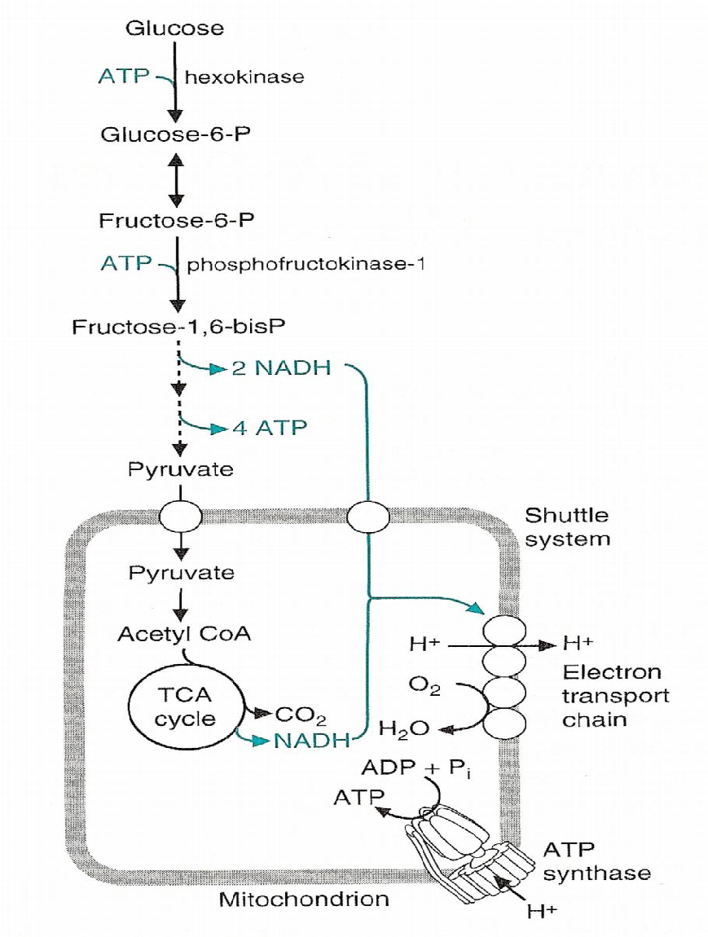
V odsotnosti O2 pa se NADH re-oksidira z laktat-dehirogenazo, regenerirani NAD+ lahko spet vstopa v glikolizo; piruvat pa se reducira v laktat, da se lahko regenerira NAD+.
GLUKOZA + 2ADP +2P → 2 LAKTAT + 2ATP + 2 H20

Hitrost glikolize je odvisna od potrebe po energiji.

Kako sta glikoliza in respiracija energijsko povezani?
PIRUVAT vstopi v mitohondrij, kot acetil-CoA vstopi v citratni cikel in se popolnoma oksidira do CO2. Nastane 1 ATP, 3 NADH in 1 FADH2 – ti predajo elektrone dihalni verigi: nastane ATP in H2O.

NADH (kemična energija) preda elektrone dihalni verigi; protonski gradient,ki nastane ob pretoku elektronov po dihalni verigi je sklopljen s sintezo ATP.

- Vstop drugih sladkorjev v glikolizo
FRUKTOZA vstopa v glikolizo po dveh različnih poteh:
- Substrat glikoliznega encima heksokinaze (skeletne mišice)
- Substart fruktokinaze (jetra)
GALAKTOZA se v glukozo-6-fosfat pretvori po petih reakcijah.
GLICEROL se sprošča med razgradnjo lipidov.

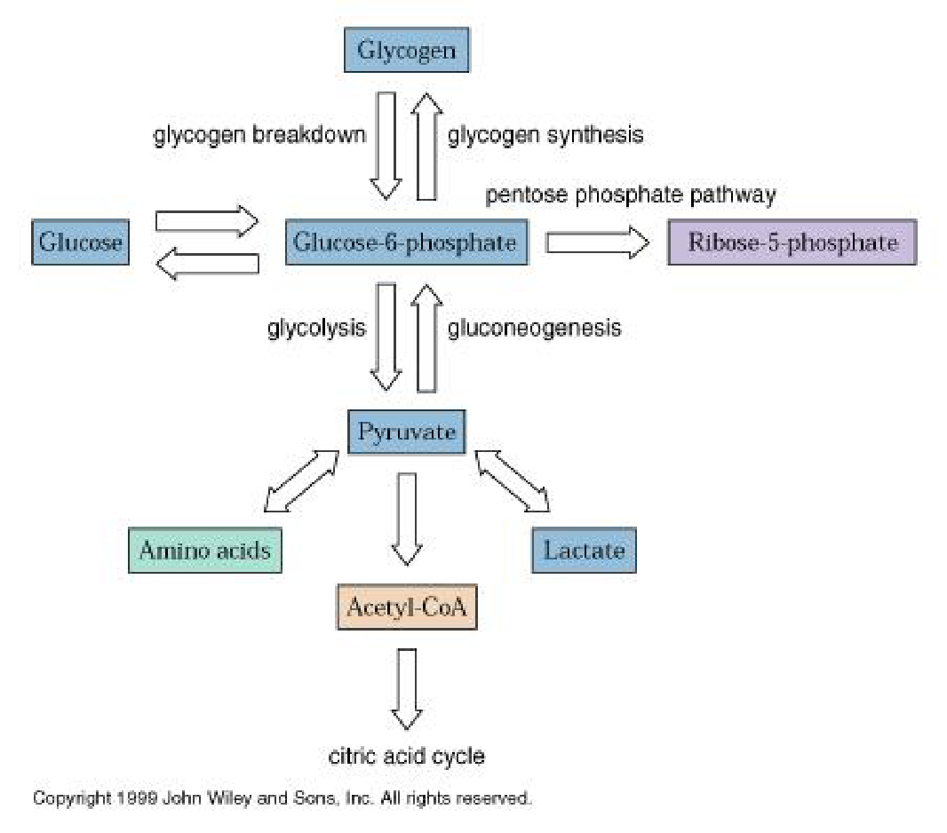
- Glikogen: razgradnja in sinteza, vloga glikogena v tkivih
Glikogen je zelo razvejan rezervni polisaharid, ki nima prostih reducirajočih koncev. Najdemo ga v jetrih in mišicah.

Začetnik sinteze glikogena je glikogenin, nanj pa glikogen sintaza dodaja nove glukozne enote.
- Aktivacija glukoznih enot (vezava nukleotida na glu-1-fosfat)
- Glikogen sintaza
- Glikogen razvejitveni encimi

Razgradnja glikogena pa poteka v jetrih:
- Glikogen fosforilaza
- Derazvejitveni encimi
- Nastanek glukoza-6-fosfata (encim fosfoglukomutaza)

Glikogen je rezervni polisaharid, ki se ob presežku glukoze skladišči, ob potrebi pa je vir glukoze v krvi in energija za mišično delo.

- Glukoneogeneza: potek in pomen za metabolizem, Korijev cikel, vpliv etanola na glukoneogenezo
Glukoneogeneza je sinteza glukoze iz izhodnih spojin, ki niso OH. Potrebna je kadar s hrano zaužijemo premalo OH, saj nekatera tkiva (eritrociti, možgani) ne morejo uporabljati drugih metabolnih goriv in so glukozni derivati potrebni za sintezo glikoproteinov, glikolipidov ter strukturnih polisaharidov.
Poglavitni substrat so AK, ki se po krvi iz mišic do jeter prenašajo kot alanin in glutamin, vstopajo pa preko citratnega cikla in se nato pretvorijo v oksaloacetat. Oksaloacetat je izhodiščna spojina za glukoneogenezo, ki poteka v jetrih (začetna stopnja v mitohondriju, vmesne v citosolu, zadnja pa na endoplazemskem retikulumu). Njena vloga je preskrba možganov, eritrocitov in mišic z glukozo.

Glukoneogeneza na videz poteka obratno kot glikoliza, a ker je le 7/10 reakcij reverzibilnih, moramo narediti tri obvoze:

- Obvoz: piruvata → fosfoenolpiruvat
  - Piruvat se karboksilira v oksaloacetat (piruvat karboksilaza – biotin)
  - Oksaloacetat se dekarboksilira in fosforilira v fosfeoenolpiruvat (fosfeonolpiruvat karboksikinaza)
PIRUVAT + ATP + GTP + HCO³⁻ → FOSFEONOLPIRUVAT + ADP +GDP +P + CO2

- Obvoz: fruktoza-1,6-bisfosfat → fruktoza-6-fosfat
FRUKTOZA-1,6-BIFOSFATAZA + H2O → FRUKTOZA-6-FOSFATAZA + P

- Obvoz: glukoza-6-fosfat → glukoza

2 PIRUVAT + 2NADH + 4H⁺ + 4ATP + 2GTP + 6H20 → GLUKOZA + 2NAD⁺ + 4ADP + 2GDP +6P
(Enačba je skoraj enaka obratnemu zapisu enačbe glikolize, a procesa nikoli ne potekata hkrati.)
Najpomembnejša razlika med glukoneogenezo in glikolizo se kaže v tem, da se pri glikolizi pri razgradnji ene glukoze sprosti dovolj energije za nastanek dveh ATP, pri glukoneogenezi pa se porabi za sintezo ene glukoze 6 ATP.

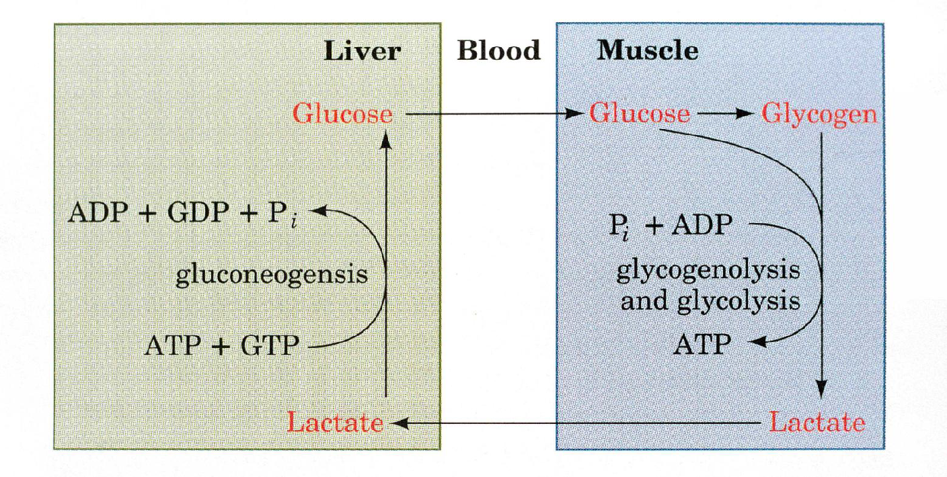
KORIJEV CIKEL: Ob naporu se v mišici zaradi pospešene glikolize in pomanjkanja O kopičita laktat in NADH. NADH se reoksidira ob redukciji piruvata v laktat. Laktat se izplavi v jetra, kjer se reoksidira v piruvat in vstopa v glukoneogenezo. Jetra iz laktata proizvedejo glukozo, ki se po krvi vrne v mišico.
Na glukoneogenezo pa vpliva tudi razgradnja etanola, kije oksidativen proces.
ATANOL → ACETALDEHID → ACETAT
ACETAT + CoA-SH + ATP → ACETIL-CoA + AMP + P
Z oksidacijo etanola dobimo veliko energije: NADH in acetil-CoA. Visoke koncentracije NADH obrnejo smer oksidoredukcije, posledica pa je inhibicija glukoneogeneze.

PENTOZAFOSFATNA POT (FOSFOGLUKONATNA POT)
- Pomen in potek pentozafosfatne poti
Pentozafosfatna pot je dodatna pot za oksidacijo glukoze pri živalih, saj oksidira glukozo do riboza-5-fosfat in NADPH.
Prvi del poti – OKSIDATIVNI REAKCIJI (ireverzibilni):
- NADPH – za biosintezo MK, holesterola, steroidnih hormonov in za reakcije detoksifikacije
- Riboza-5-fosfat – za biosintezo nukleotidov
Drugi del poti: 5 NE-OKSIDATIVNIH reverzibilnih REAKCIJ, preureditve C skeleta (transketolaza in transaldolaza):
- Gliceraldehid-3-fosfat in fruktoza-6-fosfat

Poteka v citosolu eritrocitov (edini vir NADPH), jeter, maščevja, mlečne žleze, skorje nadledvične žleze, ne pa v skeletnih mišicah. Pomembna je za sintezo MK, nukleotidov in NK.

- Uravnavanje hitrosti pentozafosfatne poti
Uravnava jo potreba po NADPH oz. ribozi-5-fosfat. Poraba NADPH poveča količino NADP+ in tako pospeši oksidacijo glukoze.

- Pomen pentozafosfatne poti za sintezo MK (?)

- Pomen pentozafosfatne poti za detoksifikacijo reaktivnih kisikovih spojin (?)

- Reaktivne kisikove spojine (ROS): mehanizmi nastanka ROS, obramba pred ROS
ROS: superoksidni anion (O2⁻), vodikov peroksid (H2O2), hidroksilni prosti radikal (OH) – najbolj reaktiven

ROS nastajajo:
- PRI OKSIDATIVNEM METABOLIZMU: V sklopu reakcij, prikaterih O nastopa kot sprejemnik elektronov – dihalna veriga, reakcije z monooksigenazami, razgradnje purinskih baz (ksantin oksidaza), razgradnje dopamina (MAO) in sinteze eikozanoidov.
- POD VPLIVOM OKOLJA: posledica ionizirajočega sevanja
- Z MAKROFAGI: Citotoksično delovanje makrofagov je posledica tvorbe ROS; v aktiviranih makrofagih NADPH-oksidaza katalizira redukcijo O2 v O2⁻.

ROS povzročajo poškodbe proteinov, membran (peroksidacija lipidov), mitohondrijev in DNA (lomi verige, modifikacija baz) ter vdor vode in povečano prepustnost membrane.

Organizme pred nastankom ROS varujejo antioksidativni sistemi:
- Encimi (superoksid-dismutaza, katalaza, glutation-peroksidaza) odstranijo superoksidni anion in vodikov peroksid, preden bi lahko reagirala s kovinskimi ioni, ki katalizirajo nastanek hidroksilnega prostega radikala.
- Proteini, ki vežejo kovinske ione (feritin, transferin in ceruloplazmin) onemogočajo nastanek hidroksilnega prostega radikala.
- Antioksidanti (vitamini A, C - vodotopen in E - lipidotopen) prekinejo verižne reakcije, ki jih sprožijo hidroksilni prosti radikali.

- Reaktivne dušikove spojine: mehanizem nastanka in vloga v celici

PRIDOBIVANJE ENERGIJE IZ MAŠČOB IN KETONSKIH SPOJIN: MAŠČOBE KOT ZALOGA ENERGIJE
- Lipidi: nepolarni in polarni
Lipidi so biološke molekule hidrofobne narave – bolj topni v nepolarnih topilih kot v vodi in strukturno raznovrstni.
Nepolarni lipidi so maščobe oz. triacilgliceroli, ki so pomembni kot zaloga hrane in vir energije ter niso hidratirani (shranjevanje brez dodatne vode).
Polarni lipidi pa so glicerofosfolipidi in sfingolipidi (sestavine bioloških membran), steroidi (holesterol) in steroidni hormoni. V njih so topni vitamini A, D, E in K ter so prenašalci elektronov.

- Zgradba MK, maščob in steroidov
MK so biološke molekule, ki vsebujejo polarno karboksilno skupino (-COOH), vezano na nerazvejano alifatsko verigo. Lahko so nasičene ali nenasičene, po krvi pa se prenašajo vezane na albumin. Vsebujejo od 4 do 32 C atomov (večina ima sodo število). Večina vezi C-C je enojnih, kislina pa lahko vsebuje tudi kakšno dvojno vez.
Maščobe (triacilgliceroli) so najpomembnejša telesna zaloga goriv. Lahko jih zaužijemo s hrano ali pa jih sintetiziramo. Njihova osnovna molekula je glicerol (tri hidroksilne skupine) in so netopni v vodi.
Steroidi so sistem kondenziranih obročev – treh šestčlenskih in enega petčlenskega. Imajo različno število in položaj dvojnih vezi in funkcionalnih skupin.

- Prebava maščob
Da bi se MK uporabile kot vir energije se morajo prenesti do jeter, srca ali skeletnih mišic. Glavni viri MK so triacilgliceroli iz hrane, v jetrih sintetizirani triacilgliceroli in v maščobnih celicah uskladiščen triacilgliceroli.

Prebava maščob se začne v tankem črevesju, kjer se razcepijo na manjše kapljice. Skozi sluznico se absorbirajo, nato pa znova sintetizirajo v celicah.

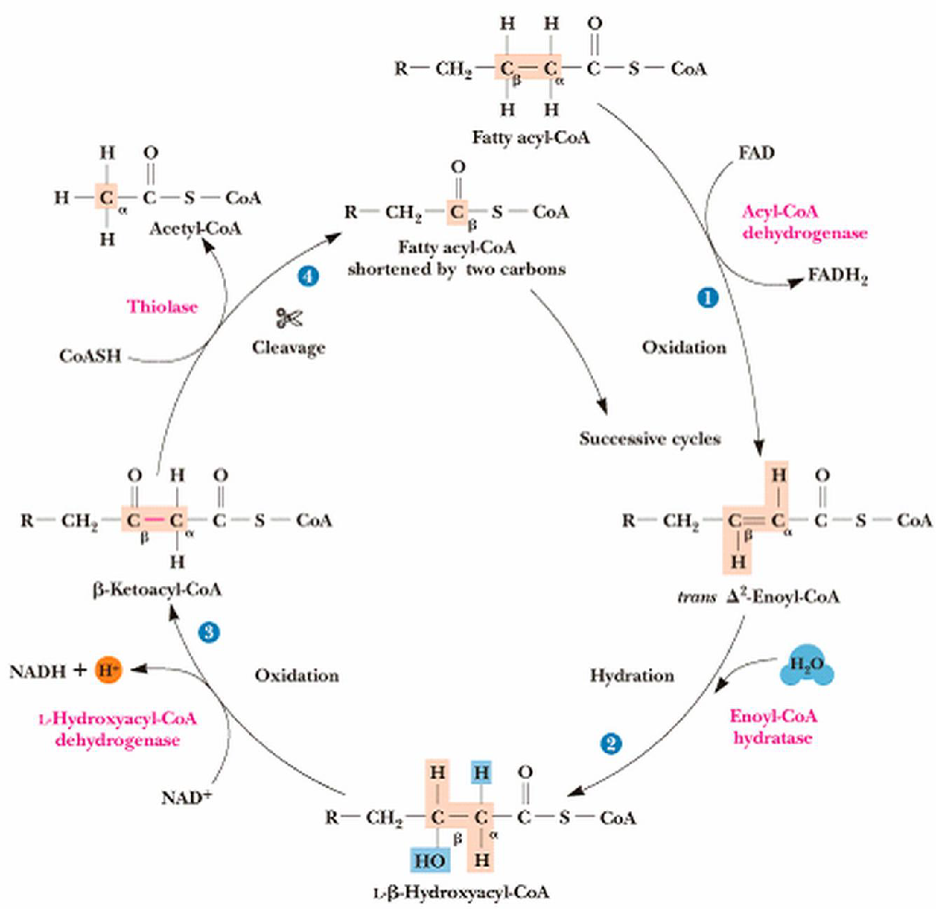
- Oksidacija MK: aktivacija in prenos MK v mitohondrij, energijska bilanca oksidacije MK
MK se pred razgradnjo aktivirajo s CoA-SH (encim ali-CoA-sinteza), potrebna je hidroliza ATP in razcep pirofosfata. Nastane pa acil-CoA.
Ker notranja membrana mitohondrija ni prepustna za acil-CoA in morajo biti zaloge citosolnega in mitohondrijskega CoA-SH prostorsko ločene, prenaša karnitin dolgoverižne MK iz citosola v matriks mitohondrija kot acilkarnitin (katalizira karnitin-aciltransferaza I). V matriksu znova nastane acil-CoA (karnitin-aciltransferaza II).
V mitohondriju nato poteka beta oksidacija MK – zaporedje 4 reakcij, ki se ponavlja: odcepljajo se C2 enote v obliki acetil-CoA.
Ko MK potrebujemo za energijski metabolizem, se le te v celici sprostijo s pomočjo lipaze, ki katalizira hidrolizo estrske vezi. Proste MK se v citosolu aktivirajo z vezavo na CoASH s tioestrsko vezjo in se prenesejo s karnitinom skozi mitohondrijsko membrano.

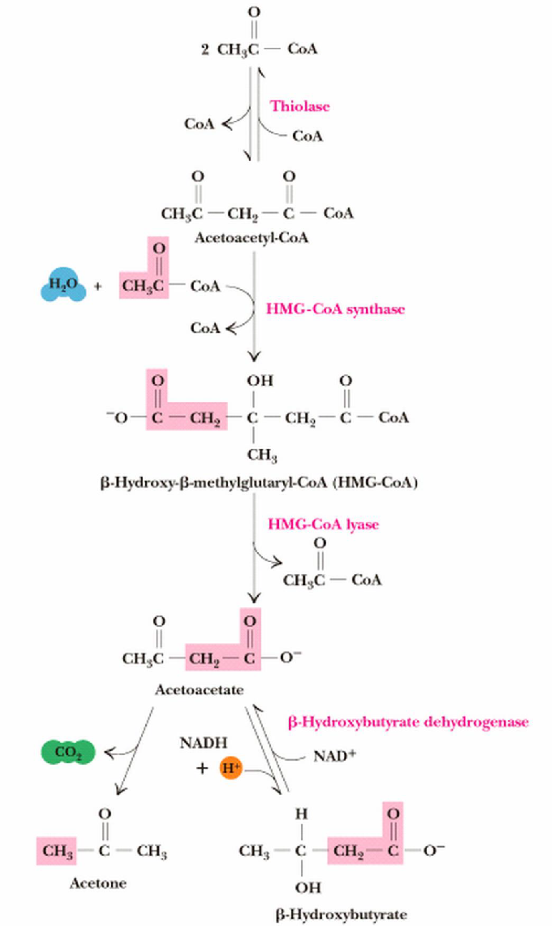
- Ketonske spojine, nastanek ketonskih spojin in pomen za metabolizem
Ketonske spojine nastajajo v jetrih v izrednih razmerah. Kot gorivo se porabljajo v srcu, mišicah in možganih pri neravnovesju med razgradnjo OH in MK → post, stradanje, prehrana s premalo OH ali pri moteni uporabi OH.
- Glukoneogeneza v jetrih priskrbi glukozo za možgane in eritrocite – oksaloacetat → fosfoenolpiruvat → glukoza-6-fosfat.
- Oksalacetat se odstranjuje iz citratenega cikla
- V maščevju je stimulirana lipoliza
- V srcu, mišicah in jetrih prevladuje razgradnja MK z beta oksidacijo
- Koncentracija acetil-CoA se poveča. Prebitek acetil-CoA, ki ne more vstopiti v citratni cikel, se usmeri v nastajanje ketonskih spojin.

- Biosinteza MK: viri citrata za sintezo MK, uravnavanje biosinteze MK
Poteka v mitohondrijskem matriksu jetrnih celic, med laktacijo v mlečnih žlezah. Izhodiščna spojina je acetil-CoA iz viška OH in proteinov, ki v sintezo vstopa kot malonil-CoA. Vir energije pa sta ATP in NADPH.
- Kondenzacija 3 acetil-CoA v HMG-CoA (tiolaza, HMG-CoA sintetaza)
- Kondenzacija 3 acetil-CoA v HMG-CoA (tiolaza, HMG-CoA sintetaza)
- Razcep HMG-CoA v acetoacetat in acetil-CoA
- Dekarboksilacija acetoacetata v aceton
- Redukcija acetoacetata v β-hidroksibutirat

Povečana koncentracija ketonskih spojin v krvi vodi v acidozo (ketoacidoza).

Viri citrata in NADPH za sintezo MK:
Ob razgradnji AK nastaja acetil-CoA v citosolu. Pri glikolizi v citoslou nastaja piruvat, ki se pretvori v acetil-CoA v mitohondriju.
Sinteza MK poteka, ko visoka koncentracija ATP zavre izocitrat dehidrogenazo → poraste koncentracija citrata.
Citrat-malat-piruvatni prenašalec zagotovi, da je v citoslou dovolj acetil-CoA in NADPH za sintezo MK.

HOLESTEROL: PRENOS LIPIDOV PO KRVI
- Vloga holesterola
Holesterol je nujno potreben za življenje, saj je pomembna komponenta bioloških membran – uravnava njihovo fluidnost in izhodna spojina za sintezo steroidnih hormonov, žolčnih kislin in vitamina D. Pomemben je za pravilno celično rast.
Visoke koncentracije holesterola v krvi povečujejo tveganje za bolezni srca in ožilja.

- Viri holesterola
Pridobimo ga s hrano (več 100 mg/dan) in z biosintezo v jetrih (800-1000mg/dan). Holesterol iz hrane zmanjša hitrost sinteze holesterola v jetrih.

- Biosinteza holesterola
Poteka v vseh tkivih, največ pa v jetrih.
- Stopnja: v treh reakcijah se kondenzirajo 3 molekule acetil-CoA v 3-hidroksi-3-metilglutaril-CoA (HMG-CoA): HMG-CoA reduktaza (NADPH) pretvori HMG-CoA v mevalonat
- Stopnja: 4 reakcije: nastanek aktiviranega izoprena
- Stopnja: kondenzacija izoprenskih enot v skvalen
- Stopnja: ciklizacija skvalena in pretvorba prek lanosterola do holesterola

- Pomen HMG-CoA reduktaze za biosintezo holesterola, zaviranje biosinteze holesterola s statini
HMG-CoA reduktaza katalizira stopnjo, ki odloča o hitrosti biosinteze holesterola.

- Holesterol kot izhodna spojina za sintezo drugih steroidov
Iz holesterola pridobimo žolčne kisline, holat in glikoholat, vitamin D in progesteron.

- Vloga žolčnih kislin
Žolčne kisline so polarni steroidni derivati, ki se sintetizirajo v jetrih, shranjujejo v žolčniku un izločajo v črevo, kjer pomagajo pri emulgiranju maščob iz hrane.

- Prenos lipidov po krvi, funkcija lipoproteinov
Najpomembnejši lipidi, ki se prenašajo pokrvi so triacilglicerol, holesterol in fosfolipidi. Prenos poteka z lipoproteinskimi kompleksi, ki jih ločimo po gostoti in sestavi.
HILOMIKRONI nastanejo v eritrocitih in se po limfi prenesejo do perifernih tkiv. VLDL nastajajo v jetrih in prenašajo v jetrih sintetizirane lipide do perifernih tkiv. LDL je glavni prenašalec holesterola po krvi do perifernih tkiv. HDL v krvnem obtoku zberejo prebitni holesterol iz perifernih tkiv in ga prenesejo v jetra.

- Privzem holesterola v celice
V celice se privzeme preko receptorsko posredovane endocitoze in se celici skladišči kot holesterolni estri in vstopa v biosinteze.

- Normalne vrednosti TAG in holesterola v krvi
Pomembno je razmerje holesterol/HDL. Tveganje za razvoj bolezni je najmanjše, če je:
- Celokupni holesterol < 5 mmol/l
- Trigliceridov < 2 mmol/l
- LDL < 3 mmol/l
- Koncentracija HDL > 1 mmol/l (1,2 mmol/l za ženske)

S starostjo se povečuje delež celokupnega holesterola in pada HDL. Redna intenzivna vadba zvišuje HDL, prehrana z malo maščob pa znižuje nivo holesterola.

- 'Dobri in slabi' holesterol, ateroskleroza
Dobri holesterol je HDL, slabi pa LDL.

ATEROSKLEROZA nastane pri previskoi koncentraciji holesterola, ki se odlaga na žilne stene, nastane žilni plak, ki postopoma oži žilno svetlino, ateroskleroza koronarnih arterij pa poveča tveganje za srčni infarkt.

METABOLIZEM AK IN DRUGIH DUŠIKOVIH SPOJIN
- Cikel dušika v naravi
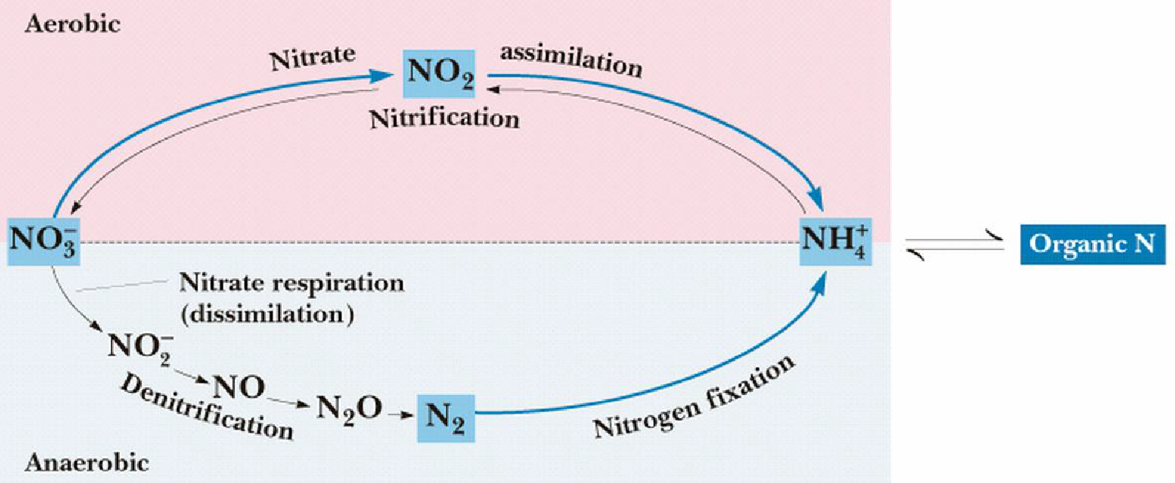
V naravi je največ dušika v obliki plina, le MO vežejo N2 iz atmosfere in ga reducirajo v NH3. Talne B ga nato hitro oksidirajo do nitritov (NO₂⁻) in nato nitratov (najbolj oksidirana oblika dušika NO₃⁻) → nitrifikacija.
Amonijev ion rastline uporabljajo za sintezo AK. Ljudje pridobivamo ves dušik iz prehrambne verige (uživanje proteinov iz rastlin in živali).

Vsi organizmi lahko NH₄⁺ v organske molekule, s tem pa se amonijev ion pretvori v netoksično obliko.
- Nastanek glutamata z reduktivno aminacijo a-ketoglutarata.
- Nastanek glutamina (donor N za sintezo drugih AK, purinskih in pirimidinskih baz) z aminacijo glutamata.

- Esencialne in neesencialne AK
Poznamo več kot 100 kislin, 20 pa jih je genetsko kodiranih za vgradnjo v proteine. Esencialnih AK ne moremo sintetizirati in jih moramo zaužiti s hrano (9 AK) → histidin, isolevcin, lec+vcin, valin, lizin, metionin, treonin, fenilalanin in triptofan.
Neesencialne AK človek sintetizira sam, če ima ustrezne α-ketokisline (11 AK) → alanin, arginin, asparagin, aspartat, glutamat, glutamin, glicin, prolin, serin, cistein in tirozin.
- Prebava proteinov kot vir AK
Prebava poteka v želodcu in tankem črevesju, kjer se peptidi sintetizirajo in razgrajujejo s pomočjo endopeptidaz in eksopeptidaz. V želodcu zaradi pH denaturirajo. V črevesju pa se absorbirajo v kri in nato v jetra.

- Vloga tkiv in organov pri metabolizmu AK, vpliv stanja prehranjenosti na metabolizem AK
Črevo absorbira AK iz hrane prek eritrocitov v portalno kri, eritrociti pa metabolizirajo glutamin in asparagin kot vir energije.
V jetrih poteka sinteza jetrnih in plazemskih proteinov, katabolizem AK, ki nimajo razvejane stranske verige (glukoneogeneza, sinteza ketonski telesc in sinteza sečnine).
V skeletnih mišicah poteka sinteza mišičnih proteinov, katabolizem AK z razvejano stransko verigo in transport amino skupine v kri (alanin v jetra → glukoneogeneza, glutamin v jetra in ledvice → pufranje izločene kisline).
V ledvicah pa poteka metabolizem glutamina v a-ketoglutarat (glukoneogeneza) in amonijak.

- Katabolizem ogljikovega skeleta AK
AK v večini tkiv ne predstavljajo pomembnega goriva. Od razgradnje OH in maščob se razlikuje po tem, da se mora pri njih odstraniti aminskakislina.
Razgradnja AK postane pomembna če:
- Zaužijemo večje količine AK kot jih potrebujemo za sintezo proteinov in drugih biološko aktivnih molekul – se razgradijo do acetil-CoA in se ogljikov skelet usmeri v sintezo maščob, ki se lahko skladiščijo
- Ko se sproščajo AK pri metaboličnem obračanju proteinov
- V času stradanja ali pri nezdravljeni sladkorni bolezni se proteini razgrajujejo, sproščene AK pa se porabijo za energijski metabolizem in/ali glukoneogenezo

Razgradnja AK in ogljikovega skeleta potekata ločeno.
Aminska skupina se z reakcijami transaminacije prenese na a-ketokisline. Kot alanin in glutamin se prenese po krvi v jetra ter vstopa v sintezo sečnine.
AK, ki se razgradijo do acetil-CoA ali acetoacetata so KETOGENE. Ogljikov skelet se dokončno oksidira za pridobivanje energije, vstopa v sintezo ketonskih telesc in sintezo maščobnih kislin (presežek energije).
AK, ki se razgradijo do piruvata ali intermediatov citratnega cikla so GLUKOGENE. So prekurzorji za glukoneogenezo in se nadalje oksidirajo za pridobivanje energije.

- Odstranjevanje aminske skupine AK: pomen piridoksal fosfata, transanimacija, cikel sečnine
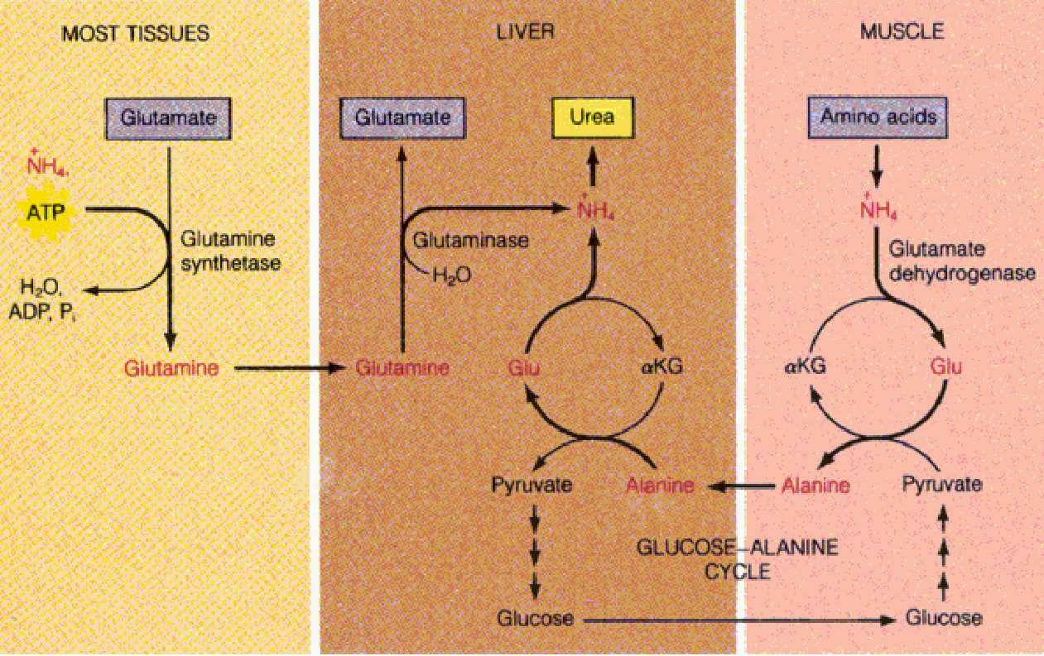
MIŠICA: reakcija transaminacije – dušik se zbere na alaninu in glutamatu, sinteza glutamina
TRANSPORT PO KRVI: večinoma alanin in glutamin
JETRA: reakcije transaminacije v obratni smeri, reakcije deaminacije – oksidativna deaminacija glutamata (glutamat dehidrogenaza) in hidrolitična deaminacija glutamina (glutaminaza).
Kombinacija transaminacije s sintezo glutamina v tkivih oz. z oksidativno deaminacijo glutamata v jetrih vodi do odstarnitve aminske skupine iz AK.
Transaminacija je začetna stopnja pri odstranjevanju aminske skupine vseh AK. Aminska skupina se prenese na α-keto kislino, nato se zberejo v obliki glutamata in se po krvi prenašajo kot alanin in glutamin.

Cikel sečnine: Amonijak se v jetrih pretvori v manj toksično obliko dušika – sečnino, ki se v ledvicah izloči v urin. Dušik v cikel sečnine vstopa kot amonijak in kot N iz aminske skupine aspartata. Amonijak se pred vstopom v cikel sečnine aktivira – nastane karbamoil-fosfat. Ta reakcija je ireverzibilna – je glavna regulatorna stopnja, ki odloča o hitrosti vstopa amonijaka v cikel sečnine. Odstranitev amonijaka iz telesa pa omogoča 5 reakcij sečnega cikla.

- Toksičnost amonijaka
Visoko koncentracija amonijaka pospeši reakcijo z glutamin sintazo, zato se zamnjša dostopnost glutamata – nevrotransmiterjain prekurzorja za sintezo drugih nevrotransmiterjev. Posledično s eobrne tudi smer reakcije z glutamat dehidrogenazp. Pomanjkanje α-ketoglutarata, intermediata citratnega cikla prizadene proces pridobivanja energije v možganih.

- Skupne značilnosti sinteze AK
Vsaka od 11 neesencialnih AK ima svojo anabolično pot.
Glede na izhodne spojine pa poznamo 6 poti biosinteze AK. Ogljikovo ogrodje za sintezo vseh AK so α-ketokisline, aminsko kislino pa dobijo najpogosteje iz glutamata s transaminacijo. Ogljikovo ogrodje teh AK izvira iz intermediatov glikolize, citratnega cikla in fosfoglukonatne poti.

- AK kot izhodne spojine za sintezo drugih molekul
AK so gradniki proteinov, porfirinov, biogenih aminov, purinskih in pirimidinskih nukleotidov, glutationa, histamina, nevrotransmiterjev (serotonin, dopamin, adrenalin, noradrenalin), NO, hormonov (tiroksina, melatonina), kreatina in kreatinina.

- Biosinteza glutationa
Glutation je tripeptid glutaminske kisline, cisteina in glicina ter ima pomembno vlogo pri uravnavanju oksidoredukcijskih reakcijah in detoksifikaciji.

- Biosinteza in razgradnja kateholaminov, vloga kateholaminov v telesu
Kateholamini so organske spojine s simpatikomimetičnim delovanjem (adrenalin, noradrenalin in dopamin). Nastajajo v sredici nadledvičen žleze in v postgangljiskih vlaknih simpatičnega živčevja.
Adrenalin uravnava metabolizem OH in MK. Sprošča se iz sredice nadledvičnih žlez kot odgovor na stres. Povečana koncentracija cAMP v mišičnih celicah aktivira lipazo, ki sprošča MK iz triacilglicerolov, poveča pa tudi količino iz glikogena sproščene glukoze. → povečana koncentracija glukoze in MK

- Fenilketunorija
Je najpogostejša prirojena motnja metabolizma AK, ki se kaže v pomanjkanju fenilalanin hidroksilaze, izločanjem fenilpiruvata in fenilketonov v urin. Napredujoče pa v okvari možganov (epilepsija, mentalna zaostalost). Zdravimo pa jo z omejenim vnosom fenilalanina.

- Kreatin, fosfokreatin in kreatinin
FOSFOKREATIN: sinteza iz arginina v dveh stopnjah (ledvice, jetra); visoko energetska spojina – obnavljanje ATP
KREATIN: prehranski dodatek, uporaba za izboljšanje rezultatov v športu
KREATININ: nastaja neencimsko, izloča se v urinu – proporcionalno mišični masi

- NO: sinteza, biološka vloga NO3
Gre za dušikov radikal, ki nastane iz arginina z NO sintazo.
3 NO sintaze:
- Nevronalna – konstitutivna
- Makrofagna – inducibilna (uravnavanje prepisovanja genov)
- Endotelijska – konstitutivna

NO aktivira topno citosolno) gvanilat ciklazo – zviša sintezo cikličnega GMP, uravnava tonus gladkih mišic žleznih sten in prepisovanje genov. Je nevrotransmiter.

- Sinteza in razgradnja porifirinov in hema, hemoproteini
Hem je Fe vezano na porfirinski obroč.

- Biosinteza purinskih in pirimidinskih nukleotidov
Sinteza pirimidinskih nukleotidov (en obroč – citozin, timin) se začne s sintezo heterocikličnega obroča. Prvo reakcijo katalizira aspartat-transkarbamoilaza. Sledi vezava aktivirane riboze: 5-fosforibozil-pirofosfat, na koncu pa nastaneta nukleotida dUTP in dCTP.

Sinteza purinskih nukleotidov (dva obroča – adenin, gvanin) se začne z aktivacijo riboze: 5-fosforibozil-pirofosfat. Nanjo se dodajajo atomi heterocikličnega obroča. Prvi intermediat s celotnim purinskim obročem je inozinmonofosfat.

- Razgradnja baz purinskih nukleotidov in putika
Dušikove baze purinskih nukleotidov se razgradijo v sečno kislino. Soli sečne kisline – urati so slabo topni.
Pri zvišani koncentraciji se odlagajo v sklepe in tkiva → putika (vnetje sklepov).

OHRANJANJE IN PRENOS BIOLOŠKE INFORMACIJE
- Vrste NK, biokemijska zgradba in vloga DNA in RNA
NUKLEOZID – baza vezana na sladkor z N-glikozidno vezjo.
NUKLEOTID – nukleozid vezan na fosfat s fosfoestarsko vezjo.

Poznamo dve vrsti NK: deoksiribonukleinsko in ribonukleinsko kislino.
DNA je zgrajena iz sladkorno-fosfatnega ogrodja in baz (A, T, C, G), ki so obrnjene navznoter. Verigi DNA v dvojni vijačnici sta antiparalelni, bazne pare sestavljajo komplementarne baze. Parjenje le teh pa omogočajo vodikove vezi.
Fosfodiesterske vezi med 3' OH enega nukleotida in fosfatom na 5' C drugega nukleotida povezujejo mononukleotide v NUKLEINSKE KISLINE ter s tem določajo smer poteka verig nukleinskih kislin.
Komplementarnost omogoča prenos genetske informacije, popravljanje in hibridizacijo. V DNA so shranjene genetske informacije → genom. Najdemo jo v celičnem jedru, mitohondriju in kloroplastih.

Nekateri virusi pa imajo svoj genski zapis shranjen v molekuli RNA, drugače pa poznamo tri vrste RNA: ribosomska RNA (rRna) – gradi ribosome, prenašalana RNA (tRNA) – veže ustrezno AK in jo veže v verigo in informacijska RNA (mRNA) – prenaša sporočila.

- Zgradba kromatina in kromosomov
KROMATIN je nukleoproteinski kompleks v jedru evkariontskih celic, ki omogoča pakiranje DNA, ohranjanje strukturne integritete in regulirano izražanje genov. Sestavljen je iz histonov okoli katerih je ovit kromatin.
Eukromatin je funkcionalno aktiven in kondenziran med delitvijo, ne pa v interfazi.
Heterokromatin pa funkcionalno ni aktiven genov ni ali pa so zavrti), kondenziran skozi ves celični cikel, se replicira kasneje v S fazi, ima vrstno specifična področja in je pri vseh evkariontih v področju centromer in telomer.
KROMOSOM pa je kondenziran kromatin v metafazi.

- Definicija in strukturne lastnosti gena, introni/eksoni
GEN je funkcionalna enota dednosti. Kodirajoče regije (EKSONI) na evkariontski DNA so pogosto prekinjen z nekodirajočimi (INTRONI oz. vrinjena zaporedja) → takšni geni so razdeljeni.

- Centralna dogma molekularne biologije
Centralna dogma se ukvarja z zakonitostmi molekularne biologije.

- Podvajanje DNA: semikonzervativno podvajanje, natančnost podvajanja, replikacijska vilica, vodilna in zaostajajoča veriga, proteini potrebni za podvajanje DNA
DNA se podvaja z dodajanjem novih nukleotidov na rastočo hčerinsko verigo, ki je komplementarna matrici (starševska veriga). Nova veriga DNA raste v smeri 5' → 3', 3' OH skupina omogoča podaljševanje verige DNA.
Podvajanje se začne na določenem mestu (origo replikacije) z odvijanjem krajših segmentov in poteka v obe smeri v obliki replikacijskega mehurčka. Na vsakem kromosomu je več origov replikacije. Vsak se aktivira samo enkrat v celičnem ciklu. → podvajanje DNA je bi-direkcionalno. Reakcijo katalizira DNA-polimeraza, ki poveže nukelotida na hčerinski in materinski verigi.

Vsako sintetizirano dvojno vijačnico sestavljata ena hčerinska in ena starševska veriga → podvajanje DNA je semikonzervativno.

Eksonukleazna aktivnost 3' → 5' – preverjanje napak omogoča visoko natančnost podvajanja.

Replikacijske vilice je poimenovanje hčerinske verige, ki se celi od originalne.

Za podvajanje so potrebni encim DNA-polimeraza, helikaza – razpiranje DNA, proteini SSb – varovalna vloga, primaza ter DNA-ligaza.

- Telomere, telomeraza
TELOMERE so nukleoproteinske strukture na koncih linearnih kromosomov. Gre za ponavljajoča zaporedja bogata z gvaninom na koncih. Na ta zaporedja pa so vezani telomerno specifični proteini, ki ščitijo konce pred razgradnjo in zlepljenjem. Ob vsakem podvajanju se skrajšajo.

Zarodne celice in rakave celice imajo aktiven encim TELOMERAZA, ki podaljšuje telomere in celici omogoča nesmrtnost. Sestavljata jo RNA in protein.

- Popravljanje napak na DNA
Mutacije so lahko posledice dejavnikov okolja (kemični mutageni, fizikalni dejavniki, biološki agensi), napake pri podvajanju DNA ali so podedovane. Pozanmo spontane in inducirane (povzročijo jih mutageni dejavniki).
Popravljanje je lahko DIREKTNO – obrne proces nastanka napake (encimska demetilacija in dealkilacija, fotoreaktivacija) ali INDIREKTNO – poškodovani predel se odstrani in nadomesti z novo DNA (izrezovanje, rekombinacija).

PREVAJANJE BIOLOŠKE INFORMACIJE V PROTEINE
- Razlike med RNA in DNA
 | DNA | RNA
SLADKOR | deoksiriboza | Riboza
BAZE | C, G, T, A | C, G, U, A
STRUKTURA | dvojna veriga | enojna veriga
RAZPOLOVNA DOBA | daljša | Kratka
SEKUNDARNA IN TERCIARNA STRUKTURA

- Prepisovanje RNA
V procesu prepisovanja oz. transkripcije se prepiše na RNA le del molekule z DNA (tisti ki, ga odsek nosi). Potek v treh korakih:
- Začetek (iniciacija)
- Podaljševanje (elongacija)
- Zaključek (terminacija)
Prepisovanje RNA katalizira RNA-polimeraza. Za reakcijo so potrebni: 4 vrste ribonukleozidtrifosfatov, matrica DNA, polimeraza RNA in Mg ioni.
Prepisovanje več molekul RNA poteka sočasno.

OPERON – geni, ki se prepišejo kot en prepis, imajo skupen promotor in vezavna mesta za transkripcijske faktorje.

- Zorenje prepisov: rRNA, tRNA, mRNA
mRNA – nosi informacijo za sintezo proteinov
- Pokrivanje 5'-konca
- Sinteza poliadenilatnega repa na 3' koncu
- Izrezovanje intronov
rRNA – skupaj s proteini sestavlja ribosome, na katerih poteka sinteza proteinov
- Endonukelaze razrežejo prekurzor na ustrezno velikost
- Nekatere baze se metilirajo
tRNA – aktivira in prinaša AK za sintezo proteinov
- Ribonukleaza P katalizira odcep koščka RNA blizu 5'-konca pre-tRNA → krajšanje koncev s cepitvijo fosfoestrskih vezi
- Endonukleaza katalizira odcep s 3'-konca → izrezovanje introna
- Na 3'-konec se doda CCA → dodajanje končnih zaporedij
- Nekatere baze se kemijsko modificirajo → spreminjanje heterocikličnih baz

- Alternativno izrezovanje intronov: en gen → več proteinov
RNA cepi sama sebe, pri tem pa se izrežejo introni. Pri reakciji pa ne sodelujejo katalizatorji.
- Primarna struktura proteinov
Polipeptidi so polimeri AK, ki so povezane s peptidnimi vezmi. Zvijejo se v funkcionalno strukturo (protein) s pomočjo šaperonov (proteini toplotnega stresa). Nekateri od njih so ATP-aze. Nastajajo α-vijačnice in β-strukture, ki jih stabilizirajo šibke interakcije.
Primarna struktrura je določena z zaporedjem aminokislinskih ostankov v proteinu, ki jih povezuje kovalentna peptidna vez. Te se nato zvijejo v sekundarno strukturo, kasneje pa v terciarno in nekatere celo v kvartarno.

- Genetski kod
TRIPLET/KODON – niz treh baz na mRNA, ki določajo eno AK. Nekateri ne določajo AK, ampak start oz. stop kodone. Med seboj se ne prekrivajo in se berejo zaporedoma, brez presledkov.
DEGENERIRANOST KODA – isto AK lahko kodira več kodonov.
UNIVERZALNOST GENETSKEGA KODA – vsi organizmi uporabljajo enak genetski kod.

- Sinteza proteinov
Proteini so končni produkti izražanja informacije DNA v celici celotno množico proteinov, ki se sintetizirajo v organizmu, imenujemo proteom. Sinteza oz. prevajanje proteinov poteka na ribosomih.
Informacija se iz DNA prepiše v enoverižno mRNA, ki informacijo prenese celičnemu ustroju za sintezo proteinov.
- Iniciacija → ribosom prepozna začetno mesto na mRNA
- Elongacija → faza se začne z vezavo druge AK, ki se veže na vezavno mesto A
- Terminacija → zaključi se, ko mesto A ne doseže enega od stop-kodonov: UAG, UGA, UAA

- Modifikacija proteinov po sintezi
Mnogi proteini postanejo biološko aktivni šele po tem, ko se njihova primarna zgradba kovalentno spremeni.
- Cepitev verig
- Modifikacija AK (fosforilacija, hidroksilacija)
- G likozilacija – pripenjanje OH
- Dodajanje prostetetičnih skupin in kofaktorjev

METABOLIZEM TKIV IN ORGANOV: VOLIV VNOSA HRANIL IN MIŠIČNEGA DELA NA METABOLIZEM
- Metabolna goriva
So produkti prebave in jih vnašamo s hrano (OH, maščobe in proteini).

- Homeostaza glukoze in poraba goriv v različnih obdobjih hranjenja

- Vpliv telesne aktivnosti na homeostazo glukoze in porabo goriv

- Uravnavanje metabolizma s hormoni
Po krvi se prenašajo do mesta delovanja, tam pa vplivajo na celico in sprejemajo ali sproščajo različne spojine.

- Inzulin: struktura, delovanje, vpliv na metabolizem
Inzulin je hormon, ki uravnava presnovo OH in je sestavljen iz 51 AK.
- pospešuje prenos glukoze v mišice in maščoben celice
- stimulira sintezo glikogena v jetrih in mišicah
- inhibira hidrolizo triacilglicerolov v maščobnih celicah
- stimulira sintezo triacilglicerolov v jetrih in maščobnih tkivih
- stimulira glikolizo v jetrih
- zmanjšuje glukoneogenezo
Pravimo, da je obveščevalec sitega stanja.

- Glukagon: struktura, delovanje, vpliv na metabolizem
Glukagon je peptid iz 29 AK. Deluje kot obveščevalec stradanja in poveča koncentracijo krvne glukoze (pospešeno se sprošča, ko je ta zmanjšana). Njegov tarčni organ pa so jetra.
- Stimulira koncentracijo cikličnega AMP v jetrih in maščobnem tkivu
- Stimulira razgradnjo glikogena, glukoneogenezo v jetrih
- Inhibira sintezo glikogena in glikolizo

- Vloga jeter v metabolizmu: preskrba z gorivi, jetra kot biosintetski organ za potrebe telesa
Jetra so vir energije in spojin za druge organe:
- Homeostaza glukoze (glikogeneza/glikogenoliza, glukoneogeneza)
- Sinteza ketonskih spojin
- Sinteza plazemskih proteinov (albumin, faktorji strjevanja krvi)
- Sinteza TAG, holesterola, VLDL
- Sinteza žolčnih kislin
V njih poteka detoksifikacija → cikel sečnine, presnova ksenobiotikov, oksidacija etanola.

- Metabolizem v obdobju sitosti
Metabolizem v obdobju sitosti: metabolizem – shranjevanje – redistribucija hranil.

- JETRA
  - OH:
    - glukoza vstopa preko GLUT2
    - glukokinaza jo fosforilira v glukoza-6-fosfat
    - povečana sinteza glikogena
    - povečana glikoliza (aktivacija fosfofruktokinaze in piruvat kinaze)
    - acetil-CoA vstopa v citratni cikel in sintezo MK
    - povečan vstop glukoza-6-P v pentozafosfatno pot (visoka koncentracija glukoze in povečana potreba po NADPH)
    - zmanjšana glukoneogeneza

  - Lipidi:
    - povečana sinteza MK, v kar vodi več acetil-CoA in NADPH
    - obilje MK iz ostankov hilomikronov, sinteze MK in visok nivo glicerol-3P povečajo sintezo TAG
    - hormonsko senzitivna lipaza je inhibirana
    - TAG se eksportirajo iz jeter v obliki VLDL

  - AK:
    - Sinteza proteinov in eksport
    - Deaminacija in razgradnja ogljikovega skeleta do piruvata, acetil-CoA ali intermediatov citratnega cikla za energetske potrebe za sintezo MK

- MAŠČEVJE
  - OH:
    - Več inzulina poveča privzem glukoze
    - Povečana glikoliza priskrbi glicerolfosfat za sintezo TAG

  - Maščobe:
    - Povečana sinteza MK, vendar večina MK izvira iz hilomikronov, manjši del iz VLDL
    - Večja aktivnost lipoprotein lipaze v kapilarah
    - Več sinteze TAG zaradi obilja acetil-CoA, MK in glicerol-3-P
    - Manjša razgradnja TAG

- SKELETNA MIŠICA
  - OH:
    - Več inzulina poveča privzem glukoze
    - Povečata se glikoliza in sinteza glikogena

  - Lipidi:
    - MK iz hilomikronov in VLDL se uporabljajo za pridobivanje energije (poglavitni vir energije je glukoza!)

  - AK:
    - Ob večji koncentraciji AK se poveča sinteza proteinov
    - Mišica je glavno mesto metabolizma AK z razvejano verigo – uporabljajo se tako za sintezo proteinov kot za pridobivanje enrgije

- MOŽGANI so odvisni od glukoze kot vir energije.

TKIVO | SKLADIŠČENO GORIVO | UPORABLJENO GORIVO | IZLOČENE MOLEKULE GORIV
MOŽGANI | - | Glukoza, ketonska telesca | -
SKELETNA MIŠICA (med mirovanjem) | glikogen | MK, glukoza | -
SKELETNA MIŠICA (aktivna) | - | glukoza | Laktat, alanin
SRČNA MIŠICA | - | MK, glukoza, laktat, ketonska telesca | -
JETRA | Glikogen, triacilgliceroli | Glukoza, MK, laktat, AK, glicerol | Mk, glukoza, ketonska telesca
MAŠČOBNO TKIVO | triacilgliceroli | MK, glukoza | MK, glicerol

- Preskrba mišic z metaboličnimi gorivi: vpliv telesne aktivnosti na porabo goriv
ŠPRINT (anaerobna aktivnost) → v mišicah poteka anaerobna glikoliza – kopiči se lakatat, ki se prenese v jetra, pretvori v piruvat in vstopi v glukoneogenezo. Kot gorivo služi mišicam glukoza iz jeter.

TEK NA DOLGE PROGE (aerobna aktivnost) → na začetku se porabljajo OH, po 1 uri pa MK. Uporaba goriv je podobna kot pri stradanju, le da je koncentracija ketonskih spojin v krvi nizka.
- Vloga ledvic v metabolizmu, eritropoetin

- Preskrba možganov z metaboličnimi gorivi
Možganske celice so zelo potratne, glukoza pa je njihovo prednostno gorivo. Stalno potrebujejo tudi kisik.
Ker ne skladiščijo glikogena, je potreben stalen dotok glukoze iz krvi. Njihove celice pa se lahko prilagodijo na stradanje ali bolezni → preusmerijo se na metabolizem ketonskih telesc, ki nastajajo v jetrih iz acetil-CoA in se po krvi prenesejo do možganov.

- Metabolizem tumorskih celic pri raku

- Vpliv pomanjkanja inzulina na metabolizem tkiv in organov (diabetes)

- Vpliv prekomernega vnosa hrane in stradanja na metabolizem tkiv in organov, debelost in anoreksija
Pri stradanju pade koncentracija glukoze v krvi, zmanjša se sproščanje inzulina, poveča pa sproščanje glukagona. Prioriteta je preskrba možganov z glukozo, mobilizacija MK in ketonskih spojin v drugih tkivih.
Zaloge goriv so: GLIKOGEN (12-24h), TAG in PROTEINI
- JETRA
  - Razgradnja glikogena do 24ur, nato glukoneogeneza → homeostaza koncentracije glukoze v krvi.
  - Sprejem MK iz maščevja in oksidacija MK za pridobivanje energije in sintezo ketonskih spojin.

- MAŠČEVJE
  - Ni inzulina – glukoza ne vstopa
  - aktivacija hormonsko senzitivne lipaze – razgradnja TAG
  - sproščanje MK v krvni obtok (vezava na albumin) – gorivo za različna tkiva
  - glicerol se v jetrih porablja za glukoneogenezo

- SKELETNA MIŠICA
  - Glukoza ne vstopa
  - Gorivo: MK in ketonske spojine, po 3 tednih samo MK
  - Razgradnja proteinov za glukoneogenezo v jetrih

- MOŽGANI
  - Porabljajo glukozo
  - Po 2-3 tednih porabljajo ketonske spojine in glukozo

Ob prenehanju stradanja se v črevesju sproščajo glukoza in AK v portalno kri ter hilomikronov v limfo.
V jetrih poteka sinteza glikogena (glukoneogenza iz prehranskih AK in laktata iz mišic, iz prehranske glukoze).
V mišici pa poteka pretvroba glukoze v katata – Corijev cikel.

Eden od vzrokov za debelost bi lahko bil okvarjen mehanizem prenosa signala z leptinom.

- Vpliv telesne vadbe na metabolizem tkiv in organov (mišica, jetra, maščevje)

- Vpliv poškodb in fiziološkega stresa na metabolizem tkiv in organov

- Vpliv bolezni jeter in ledvic na metabolizem tkiv in organov

- Metabolizem alkohola in vpliv alkohola na metabolizem tkiv in organov
Alkohol se najprej v jetrih oksidira s citosolno alkohol-dehidrogenazo v acetaldehid, ki nato oksidira v acetat, ta pa do CO2 in H2O v citratnem ciklu in dihalni verigi. Ostanek se izloči z urinom in izdihanim zrakom.
Povprečna hitrost presnove etanola je 100mg/kg telesne mase na uro.

Najpomembnejša metabolična sprememba, ki jo izzove presnova etanola, je nastanek prekomernih količin reduciranega koencima NADH, kar ovira normalno delovanje metaboličnih poti.

- Zgradba kosti in osteoporoza

- Zgradba kolagena: pomen vitamina C za strukturo kolagena

- Prehranski dodatki v športu
PREGLED METABOLIZMA
Katabolizem je definiran kot razgradna pot, pri kateri se biomolekule (maščibe, OH, AK) oksidirajo do CO2 in H2O, pri tem pa nastajajo energijsko bogate molekule NADH, NADPH, FADH2 in ATP.

V anabolizmu se iz majhnih izhodnih spojin sintetizirajo večje, strukturno kompleksnejše biomolekule. Energijo pa priskrbijo ATP, NADH, NADPH in FADH2.

V glikolizo vstopa glukoza iz znotrajceličnih zalog (glikogen) in iz hrane. Razgradi se v dve molekuli piruvata, 2 ATP in 2NADH. Če je prisoten kisik glikoliza pripravi metabolite iz OH za vstop v aerobni metabolizem (kompleks piruvat-dehidrogenaza, citratni ciklus in oksidativna fosforilacija). Končni produkt je piruvat.
V odsotnosti kisika se reducirani koencim NADH nemsto s pomočjo verige za prenos elektronov ponovno oksidira tako, da se piruvat reducira v laktat.
Potrebni encimi si razporejeni v citosolu in jih najdemo v velikih koncentracijah v celicah možganov in skeletnih mišic.

Spojine s 3 C atomi (piruvat, laktat, glicerol in nekatere AK) služijo kot kot izhodne spojine za biosintezo glukoze. Številne reakcije glikolize potekajo pri glukoneogenezi v nasprotno smeri, vendar poti obeh procesov nista v celoti enaki. V glavnem poteka v jetrih, presežena glukoza pa se skladišči v obliki glikogena.

Pentozafosfatna pot je posebna pot metabolizma OH, v kateri se glukoza oksidira do riboza-5-fosfata, pri tem nastaja NADPH. Encimi te reakcije so v citosolu celic jeter in maščevja, kjer nastaja NADPH za potrebe biosinteze MK, delovanje antioksidantov im detoksifikacije škodljivih snovi.

β-oksidacija in sinteza MK: Mk, ki se sprostijo iz maščob iz hrane in iz skladiščenih triacilglicerolov, se razgradijo do acetil-CoA z nastankom večjih količin NADH in FADH2. Potrebni encimi so razporejeni v mitohondrijih celic skeletnih mišic, jeter, srca in maščevja. Sinteza MK, ki poteka v citosolu jeter in maščevja, se začne z acetil-CoA; ta se mora najprej aktivirati s karboksilacijo do malonil-CoA. MK se po krvnem obtoku prenašajo s serumskim albuminom in z lipoproteini.

Raugradnja in sinteza AK: AK, ki niso potrebne za sintezo proteinov ali drugih snovi, ki vsebujejo N, se razgradijo do ogljikovega ogrodja, ki lahko vstopi v glavni tok metabolizma goriv. V procesutranaminacije se AK pretvorijo v α-ketokisline, ki se kasnej ev citratnem ciklu razgradijo ali pa pretvorijo v njegove intermediate. Ogljikovo ogrodje AK vstopa v glavne metabolične poti kot piruvat, acetil-CoA, α-ketoglutarat, sukcinil-CoA, fumarat in oksalacetat. Telo pa zapustijo v obliki sečnine.

V citratni ciklus vstopi acetil-CoA iz razgradnje OH, iz β-oksidacije MK in iz oksidacije nekaterih AK. V zaporedju reakcij z osmimi encimi se acetil-CoA oksidira do CO2. Pri oksidaciji ene molekule dobimo 3 NADH, 1 FADH2 in 1 ATP. Citratni ciklus je lahko tudi vir majhnih molekul za potrebe anabolizma.

Prenos elektronov in oksidativna fosforilacija: Ta kompleks procesov poteka v mitohondriju in je sestavljen iz dveh delov:
- Prenosa elektronov z NADH in FADH2 do kisika
- Fosforilacija ADP do ATP
Prenos omogoča ponovno oksidacijo oksidoredukcijskih koencimov in sintezo ATP za energijske potrebe.

INTERMEDIATI, ki povezujejo poti:
- Glukoza-6-fosfat (glikoliza, metabolizem glikogena in fosfatoglukonatna pot)
- Piruvat (anaerobni in aerobni metabolizem OH ter citaratnega ciklusa)
- Acetil-CoA (metabolizem OH, maščob in AK)
- Oksaloacetat (citratni ciklus, metabolizem AK, glukoze in piruvata)
KADAR SE GLUKOZA NE MORE UPORABLJATI, SE RAZGRAJUJEJO MK, IZ KATERIH NASTANE ACETIL-CoA, KI SE PRETVORI V KETONSKA TELESCA.

